Schomburg ASODUR-SG3-thix, Epoxidharz-Sperrgrundierung für feuchte Untergründe, thixotrop

SCHOMBURG

Eigenschaften

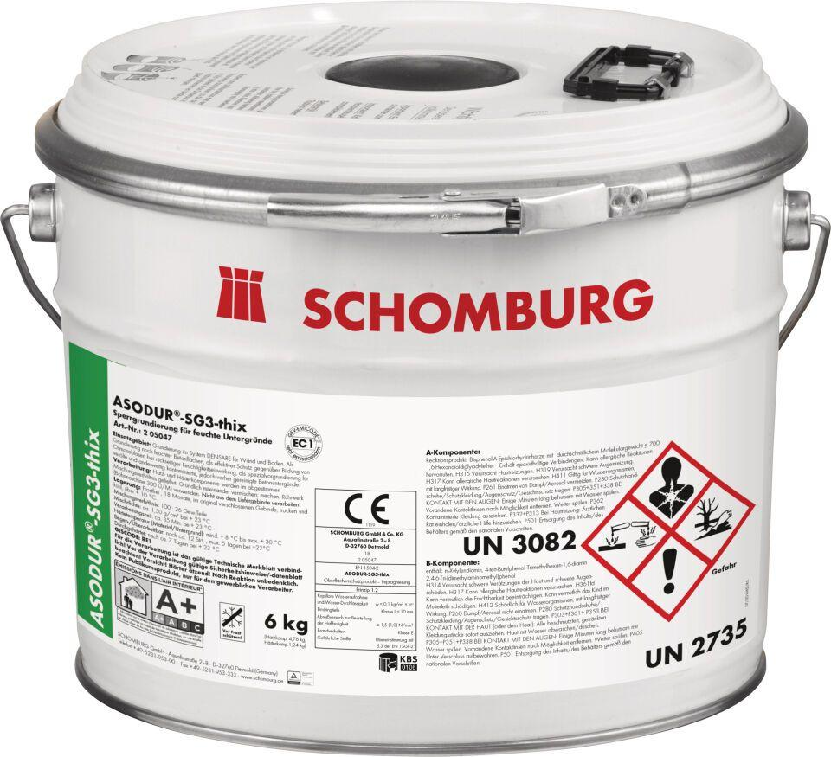

Bindemittelbasis

Reaktionsharz

Dichtheit

wasserdicht

Farbton

weiß

Produkt

Grundierung

Werkstoff

Epoxidharz

Brandverhalten

Efl

Lösemittelhaltigkeit / Wasserverdünnbarkeit

lösemittelfrei